OPORTUNIDADES DE CRECIMIENTO VERDE

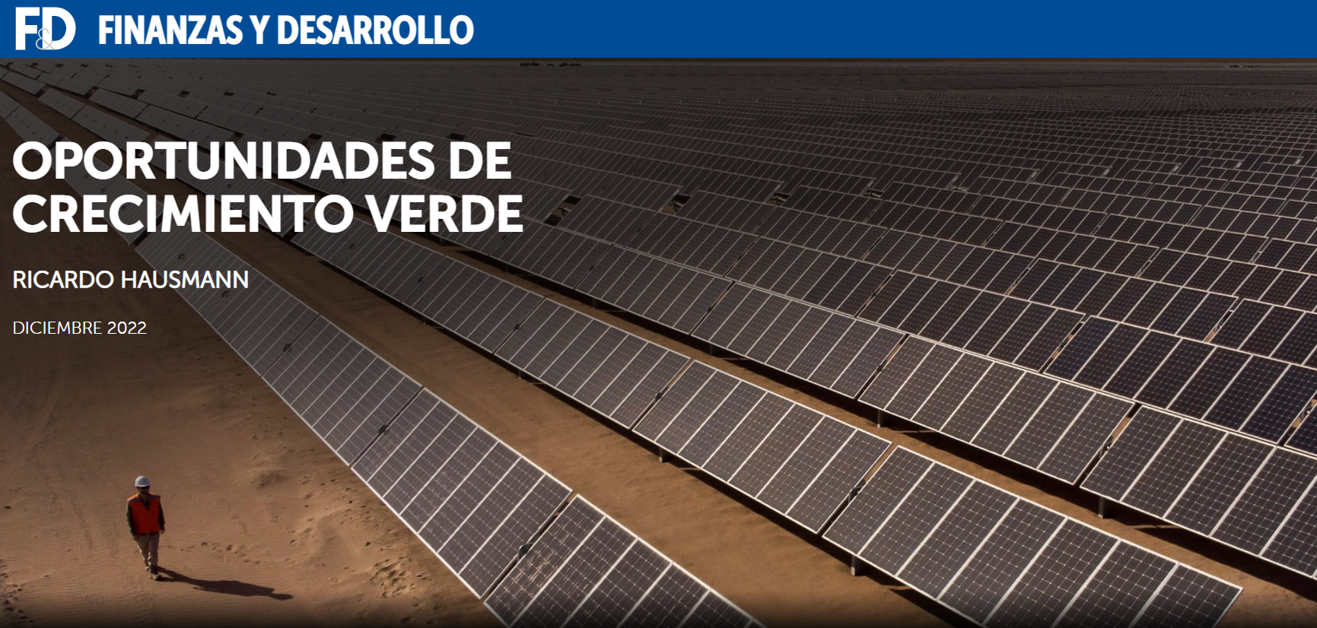
RICARDO HAUSMANN
DICIEMBRE 2022
Cómo las economías en desarrollo pueden capitalizar la transición verde
Imagínese como ministro de finanzas de una economía en desarrollo. Un entusiasta ambientalista trata de convencerlo del imperativo moral de reducir las emisiones de gases de efecto invernadero de su país. Pronto te aburres porque ya lo has escuchado todo antes, y tu mente pasa a asuntos más apremiantes. Su país está lleno de problemas, desde inestabilidad económica e inflación hasta desafíos para financiar los servicios públicos. Reducir las emisiones no es una prioridad.
Incluso si tuviera éxito, su impacto en el clima sería minúsculo. Países tan poblados como Pakistán, Nigeria y Egipto representan cada uno menos del 1 por ciento de las emisiones mundiales. Las emisiones de su país, incluso las acumuladas desde la revolución industrial, son infinitesimalmente pequeñas. Eliminarlos a todos no tendría un impacto material en el clima: habría incurrido en costos y habría perdido oportunidades para generar prosperidad económica con poco que mostrar.
Sin embargo, sería un grave error no considerar el cambio climático como un aspecto importante de su trabajo. El cambio se está extendiendo por la economía mundial a medida que los países reconocen que el mundo debe reducir drásticamente las emisiones para evitar una catástrofe climática. La descarbonización reducirá la demanda de bienes y servicios sucios y aumentará la demanda de aquellos que son más limpios y ecológicos. La pregunta no es qué puede hacer para reducir las emisiones de su país, sino cómo puede potenciar el desarrollo de su país entrando en industrias de rápido crecimiento que ayudarán al mundo a reducir sus emisiones y alcanzar el cero neto.
La historia de su país se ha formado fundamentalmente por el desarrollo de los pocos productos que puede fabricar en casa y vender en el extranjero. Las economías exitosas en el este de Asia y el este de Europa han sostenido décadas de alto crecimiento al mejorar sus áreas de ventaja comparativa, desde prendas de vestir hasta electrónica, maquinaria y productos químicos. No se quedaron estancados en industrias legadas por el pasado. Si su país quiere crear empleos que paguen salarios más altos, tendrá que encontrar nuevas industrias que puedan crecer y exportar de manera competitiva incluso con salarios más altos.
Los pesimistas dicen que las oportunidades pueden haber existido en el pasado para países como Japón, Corea o China, pero esos caminos hacia el desarrollo ahora están cerrados. Sin embargo, la descarbonización creará nuevas oportunidades, especialmente para aquellos que se mueven rápido. Los caminos que se abren no han sido recorridos por muchos antecesores. Algunos todavía son vírgenes. La descarbonización requerirá importantes inversiones nuevas y las plantas tendrán que encontrar nuevos lugares para ubicarse. Esta podría ser una gran oportunidad para su país, pero para evaluarla, debe comprender el panorama cambiante.
No sabemos qué tecnologías impulsarán la economía global baja en carbono o qué materiales y capacidades de fabricación necesitarán, ni qué regímenes regulatorios adoptará el mundo, y mucho menos qué tipo de cooperación o conflicto caracterizará las relaciones entre los mayores emisores. Estas incertidumbres serán resueltas por aquellos países que desempeñen un papel activo y dominen las capacidades que sustentarán su futura ventaja comparativa. Tenga en cuenta estos seis temas a medida que explore y explote las oportunidades y amenazas.
1- Adoptar la electrificación global. Más del 70 por ciento de las emisiones globales provienen del uso de energía. Para descarbonizar, el mundo necesita electrificar las cosas que hacemos actualmente con combustibles fósiles y generar esa electricidad a partir de fuentes verdes como la eólica y la solar. Esto requerirá cantidades masivas de paneles solares, turbinas eólicas, cables eléctricos y condensadores, así como mecanismos para almacenar energía, como baterías de iones de litio. También se necesitarán electrolizadores y celdas de combustible para convertir la electricidad en hidrógeno y viceversa. Todos estos productos son altamente intensivos en metales y elementos de tierras raras. La producción de estos minerales tendrá que expandirse en varios múltiplos si el mundo quiere alcanzar el cero neto. Entonces, el cero neto requiere un auge minero.
La minería en sí es una industria altamente intensiva en energía. Es probable que el futuro exija que la energía utilizada en la minería también sea ecológica. La minería también tiene impactos ambientales locales y requiere mucha agua. La mayoría de los países no implementan un régimen que esté abierto a la inversión pero que gestione adecuadamente estos riesgos y conflictos de interés.
Además, estos minerales deben transformarse en bienes de capital necesarios para el proceso de electrificación. Esto implica largas cadenas de valor globales de fabricación. Hoy en día se están construyendo muchas mega fábricas para producir baterías de iones de litio, principalmente en China, Europa y EE. UU. ¿Por qué no hay ninguno en tu país? ¿Tienes lo que se necesita para hospedarlos? Si no, ¿puedes adquirir las capacidades que faltan?
Mientras que algunas industrias crecerán a medida que el mundo se descarbonice, otras se reducirán. Algunos pueden estar en su país. Debe identificar las industrias de exportación que enfrentarán vientos en contra porque son grandes emisores o suministran cadenas de valor con muchas emisiones. Los intereses creados en casa descartarán el calentamiento global como un engaño y se movilizarán contra las políticas ecológicas. Sin embargo, se verán afectados por estas tendencias globales. Antes de lo que piensa, sus empresas en estas industrias tendrán dificultades para acceder a la financiación porque los mercados de capital temerán que los activos que financian queden varados. Encuentre formas de redistribuir capacidades a prospectos más prometedores.
2- Aprovechar la proximidad a las energías renovables. El sol brilla y el viento sopla en muchos países, pero algunos (incluidos Namibia, Chile y Australia) están trabajando arduamente para utilizar estos recursos para producir productos de energía verde. Este puede ser un primer paso hacia un futuro aún más prometedor. Este es el por qué.
El petróleo y el carbón son increíblemente densos en energía, lo que significa que contienen mucha energía por unidad de peso y volumen. Esto los hace baratos de transportar. Si un barril de petróleo vale alrededor de $100 en el pozo, enviarlo al otro lado del mundo cuesta menos de $4. Como consecuencia, el petróleo y el carbón hicieron que el mundo fuera plano desde una perspectiva energética. Los países pobres en energía podrían volverse competitivos en productos intensivos en energía. China, Japón y Alemania, por ejemplo, son grandes exportadores de acero, pero importadores de energía.
Es poco probable que este sea el caso con las alternativas al petróleo. Con el gas natural, por ejemplo, existen enormes diferencias de precios entre los mercados debido a la dificultad y el costo de licuar y transportar el gas natural licuado. Los países con mucho sol producen energía solar por menos de 20 dólares el megavatio hora. Para mover la energía a una gran distancia, debe almacenarse en una molécula como el amoníaco. Pero la conversión aumentará seis veces el costo de la energía (sin contar el costo del transporte). Esto crea enormes incentivos para utilizar energías renovables in situ. Las industrias intensivas en energía se moverán hacia lugares ricos en energía verde. ¿Será su país uno de ellos?
3- Mantener bajo el costo de capital. El sol brilla, el viento sopla y la lluvia cae gratis. La mayor parte del costo de la producción de energía renovable es el costo fijo del equipo, incluido el costo del capital para comprarlo. ¿Cuánto estás pagando? Si estás en Alemania, tal vez puedas obtener financiación al 2 por ciento. En la República Dominicana, puede ser del 7 por ciento. Entonces, aunque República Dominicana es más soleada que Alemania, esto no se traduce en energía solar más barata. Este es un problema importante porque el sol es fuerte en los trópicos, pero los mercados de capital evitan estas regiones, revirtiendo su ventaja comparativa. Las buenas instituciones y la gestión macroeconómica que mantienen bajo el riesgo país son determinantes críticos del costo del capital y, por lo tanto, de la capacidad de su país para ser competitivo en energía verde.
El mundo está lleno de países que han dilapidado sus dotes naturales por fallas en la gobernanza macroeconómica y del sector minero. Podría decirse que Venezuela tiene las reservas de petróleo más grandes del mundo, pero la producción de petróleo ha caído un 80 por ciento desde un pico en 1998 debido a la expropiación petrolera y la mala gestión macro que asustó a los mercados de capital. Un destino similar podría esperar a los países con los metales necesarios para la transición verde, como el litio, el cobalto, el cobre, el aluminio y el níquel, si administran mal sus recursos.
4- Gestionar los riesgos tecnológicos. La incertidumbre tecnológica siempre nos ha acompañado. ¿Quién hubiera pensado que el teléfono inteligente desplazaría al reloj despertador, la cámara, el reproductor de CD e incluso la computadora personal? Hoy en día, un megavatio hora de energía solar cuando brilla el sol o sopla el viento es más barato que el combustible fósil necesario para generar el mismo megavatio con una planta térmica. Esto era impensable hace una década.
En el camino hacia el cero neto, no sabemos qué tecnologías ganarán la carrera. Pero somos conscientes de muchas de las tecnologías en marcha. Primero aparecen como ideas en artículos científicos y patentes. Luego pasan a plantas piloto y eventualmente comerciales. Debe estar al tanto de las apuestas que se realizan en todo el mundo.
La industria realiza regularmente vigilancia tecnológica, pero pocos gobiernos hacen lo suficiente. Israel y Singapur cuentan con científicos jefes en sus ministerios de economía para anticipar los cambios que puedan venir y decidir las apuestas de I+D más prometedoras. Dados los grandes recursos de litio en Chile, el gobierno está invirtiendo en un centro de investigación de litio con un consorcio de universidades globales para que pueda estar al tanto de las tecnologías que podrían reducir costos y mejorar el uso del litio mientras rastrea aquellas que pueden desplazarlo.
5- Explorar sumideros de carbono. El cero neto no es cero bruto. La diferencia es la captura de carbono, y es probable que en el futuro se creen mercados para ello. Es posible que pueda obtener créditos de carbono reforestando áreas deforestadas o protegiendo los bosques existentes. En el Amazonas, por ejemplo, la gente está talando árboles porque es más rentable usar la tierra para la ganadería. Sin embargo, a precios razonables de carbono, el bosque puede capturar carbono que es más valioso por hectárea que la carne de res. Pero los precios del carbono hoy en día no son razonables. En muchos países ni siquiera existen o, si existen, son una pequeña fracción de las de Europa, demasiado bajas para que los bosques sean más rentables que la ganadería.
En un mercado que funcione bien, los precios del carbono deberían igualarse a nivel mundial porque la atmósfera es global. Pero los mercados no pueden confiar en que el carbono capturado por los árboles este año no volverá a la atmósfera el próximo año cuando alguien limpie la tierra para el ganado. Por esta razón, sus créditos de carbono se negocian con un gran descuento, si es que lo hacen. Necesita desarrollar las instituciones para créditos de carbono creíbles.
También hay otros lavabos. Es posible que tenga formaciones geológicas que sean ideales para almacenar el carbono que ha sido capturado. Debe averiguar dónde están y certificar que están seguros y sellados. Debe definir los derechos de propiedad sobre estas formaciones geológicas para que pueda realizarse la inversión y pueda cobrar una renta del espacio de almacenamiento. Esto requerirá trabajo porque la legislación se creó asumiendo que las personas sacarían materiales valiosos del suelo, no que depositarían residuos no deseados en él. Si desarrolla un mercado de sumideros de carbono a largo plazo, podría preservar sus bosques, encontrar un nuevo valor en su subsuelo y ayudar al mundo a descarbonizarse.
6- Planea aprender. Ningún país sobresale hoy en las tecnologías e industrias que darán forma al futuro. Pero algunos aprenderán y otros no. ¿Qué hará para asegurarse de que su país esté en el primer grupo? Con demasiada frecuencia se les dice a los países que eviten las cosas que no hacen bien y se concentren en las cosas en las que son buenos. Pero el crecimiento nunca ha consistido únicamente en centrarse en las áreas actuales de ventaja comparativa. También se trata de hacer evolucionar esa ventaja. Francia tiene una larga historia de ser buena en vino y queso, pero también se volvió buena en aviones comerciales y trenes de alta velocidad. ¿Quién desarrollará la capacidad para fabricar electrolizadores de manera competitiva? ¿Quién transformará su sol y viento en una fuente de ventaja? Serán aquellas que se centren en atraer inversiones estratégicas y talento global, en facilitar la adopción tecnológica apoyando programas de investigación en universidades y más allá. Rara vez se puede lograr cerrando el mercado interno.
Pedir a los países que contribuyan a la descarbonización global dando prioridad a la reducción de sus propias huellas de carbono es un marco inútil. Crear valor y medios de subsistencia en el hogar ayudando al mundo a descarbonizarse es una propuesta más prometedora. Debido a que estos son nuevos desafíos, seguramente estarán abiertos a nuevos jugadores. usted puede ser uno de ellos. Los beneficios podrían ser enormes.
RICARDO HAUSMANN es fundador y director del Laboratorio de Crecimiento de Harvard y Profesor Rafik Hariri de Práctica de Economía Política Internacional en la Escuela Kennedy de Harvard.
Las opiniones expresadas en los artículos y otros materiales son de los autores; no necesariamente reflejan la política del FMI.

